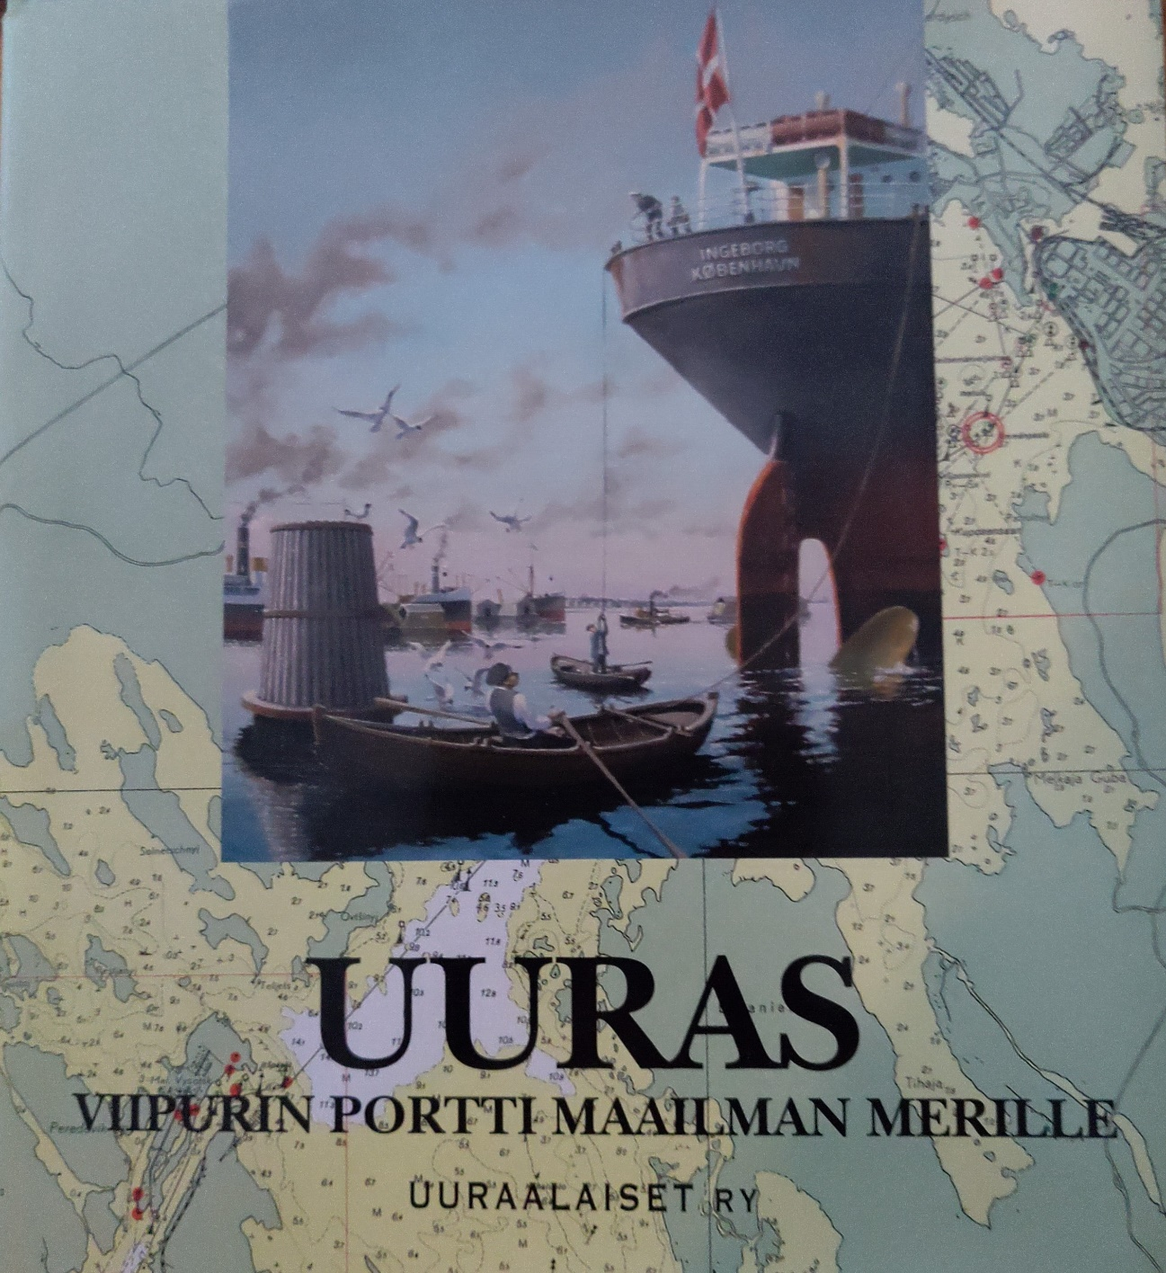

Juhlakirja Uurastajista – Uuraalaiset ry. 50 vuotta.
Tässä esitetyt taideteosten kuvat myötäilevät kirjan ”UURAS – Viipurin portti maailman merille” kulkua. Tekstiä poimittu myöskin kirjasta.
Uuras teoksen kuvituksen keskeisenä teemana on taiteilija Yrjö Lohkon värikäs asukkaiden ammatteja, aherrusta ja askareita esittävä ”Uurastajat” kuvasarja. Työt ja työtavat, käytetty välineistö ja niiden nimitykset tallentuvat teoksessa.
Kirjan suunnittelusta ja toimittamisesta vastasivat yhdessä Uuraassa syntyneet taiteilijat Seppo Huunonen ja Yrjö Lohko.
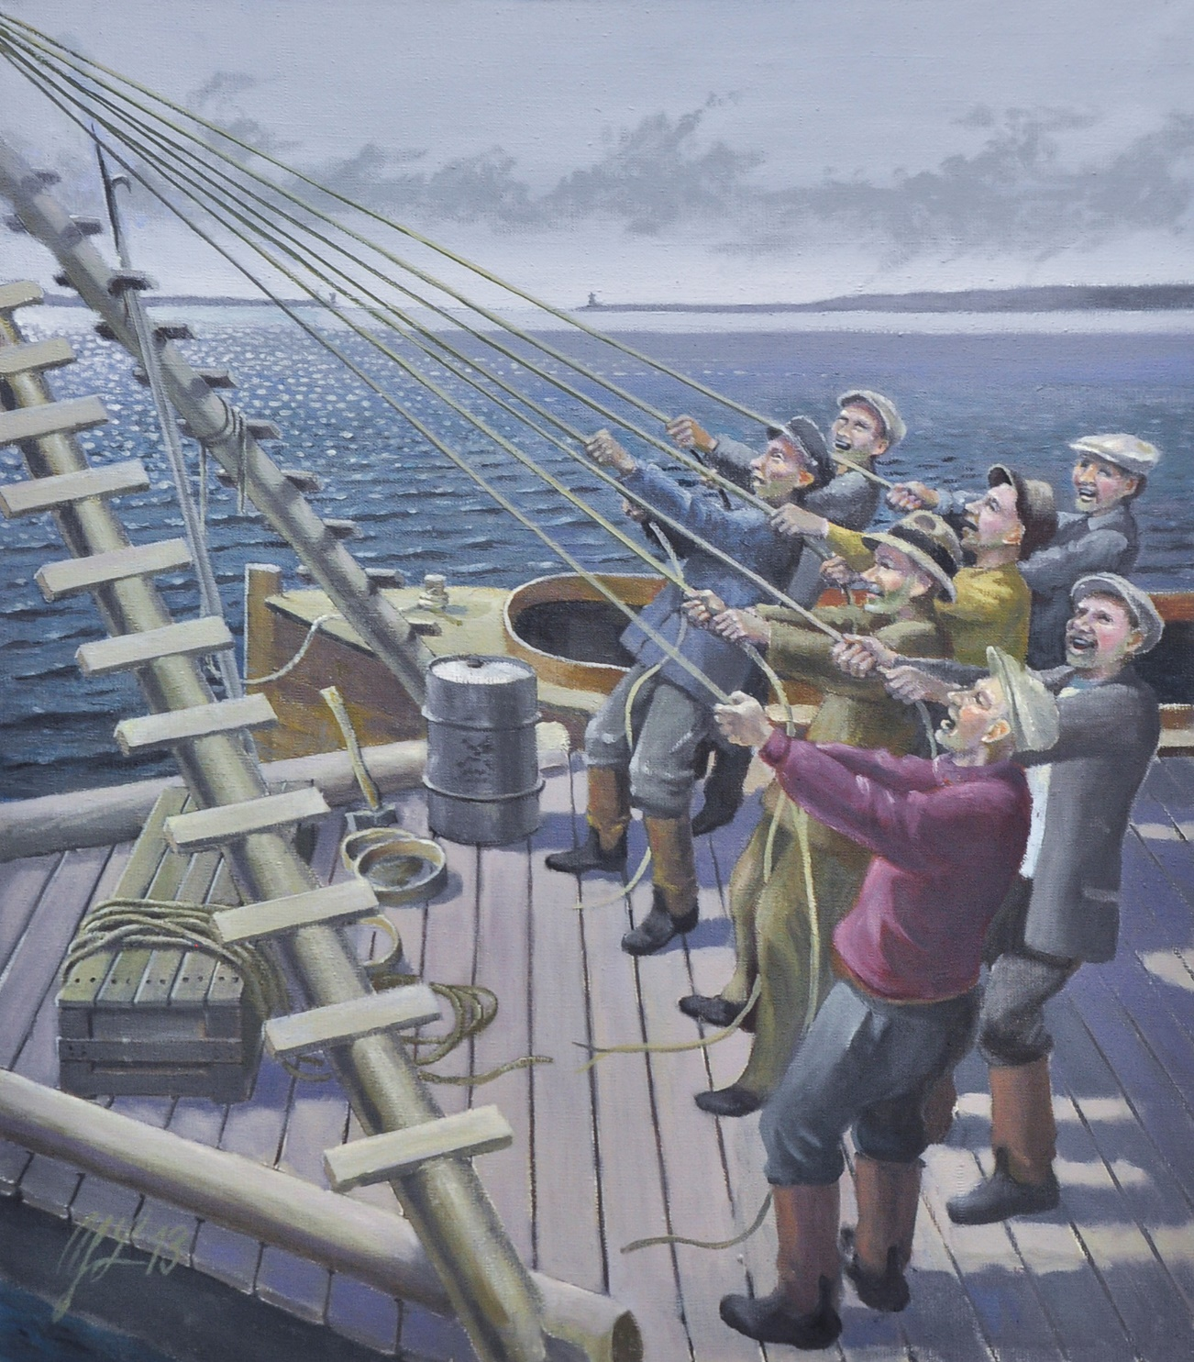

s. 23 Hei juu ja junttalipoo… Junttamiehet laiturin paalutuksessa.
1926 aloitettiin Uuraan sataman laajennus- ja parannustyö. Tämä valtava työ aloitettiin kuuppavaunu- ja lapiolinjalla. Samoin myös paalujen junttaaminen narujuntalla. Työssä oli paljon miehiä ja laulu määräsi työrytmin.
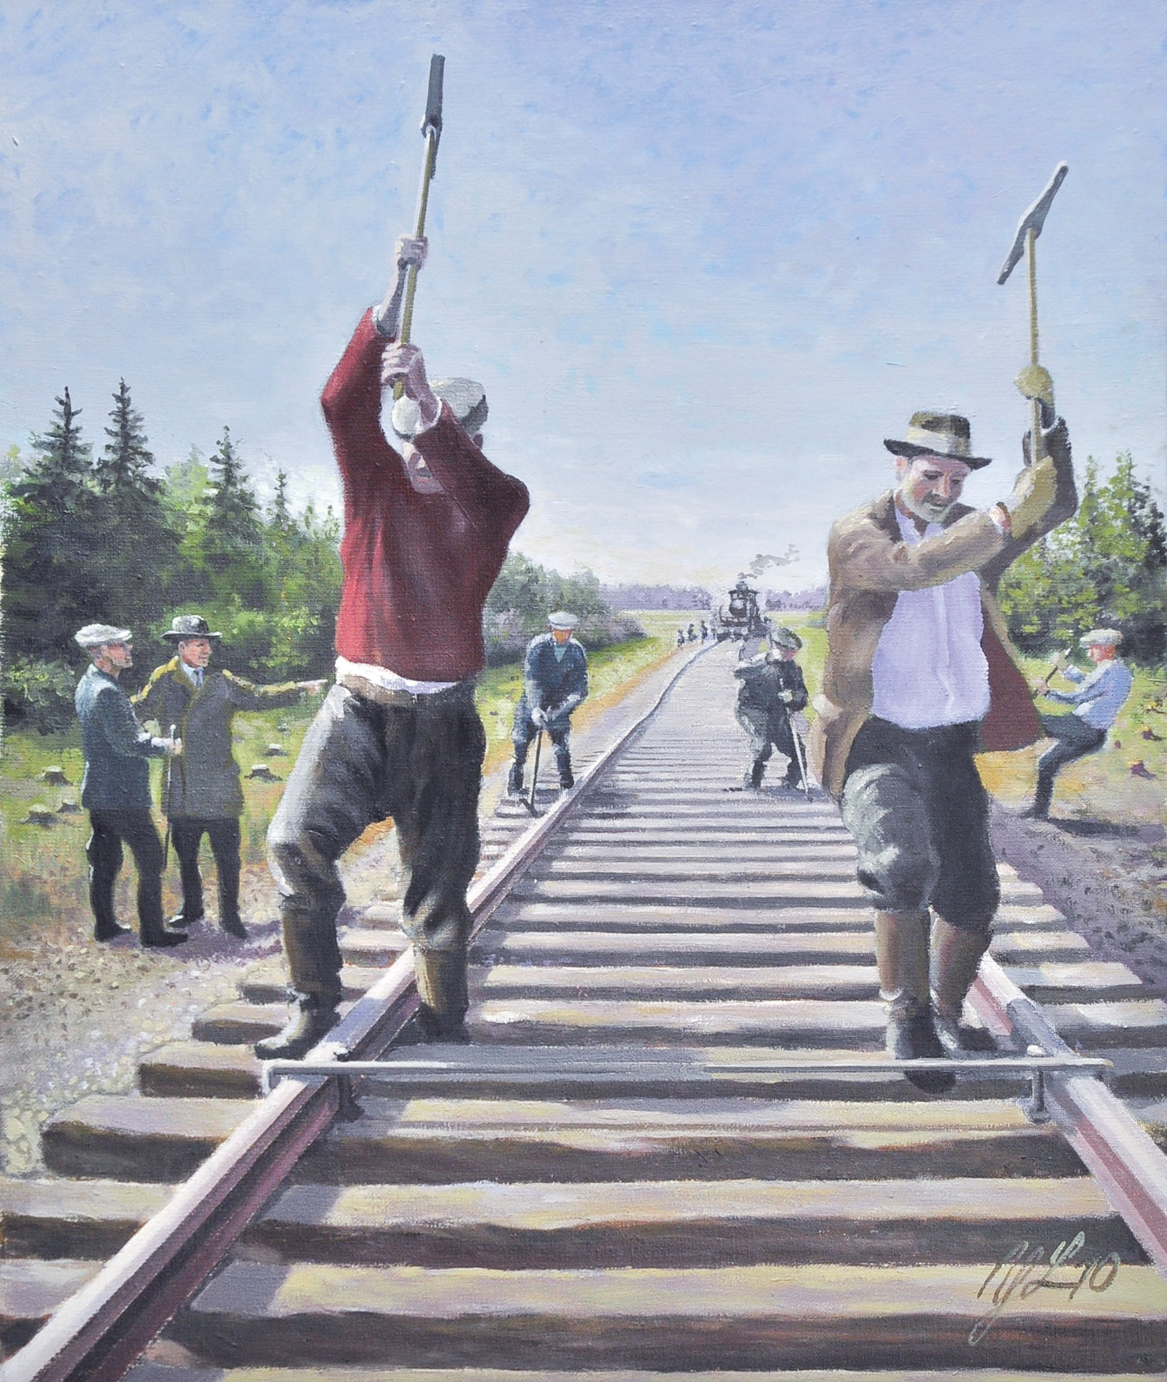

s. 24 Topparoikka täydessä työn touhussa. Rataa syntyy. Junarata Uuraaseen valmistui 1926 ja 16.10.1926 rata liitettiin virallisesti Suomen rautatieverkkoon.
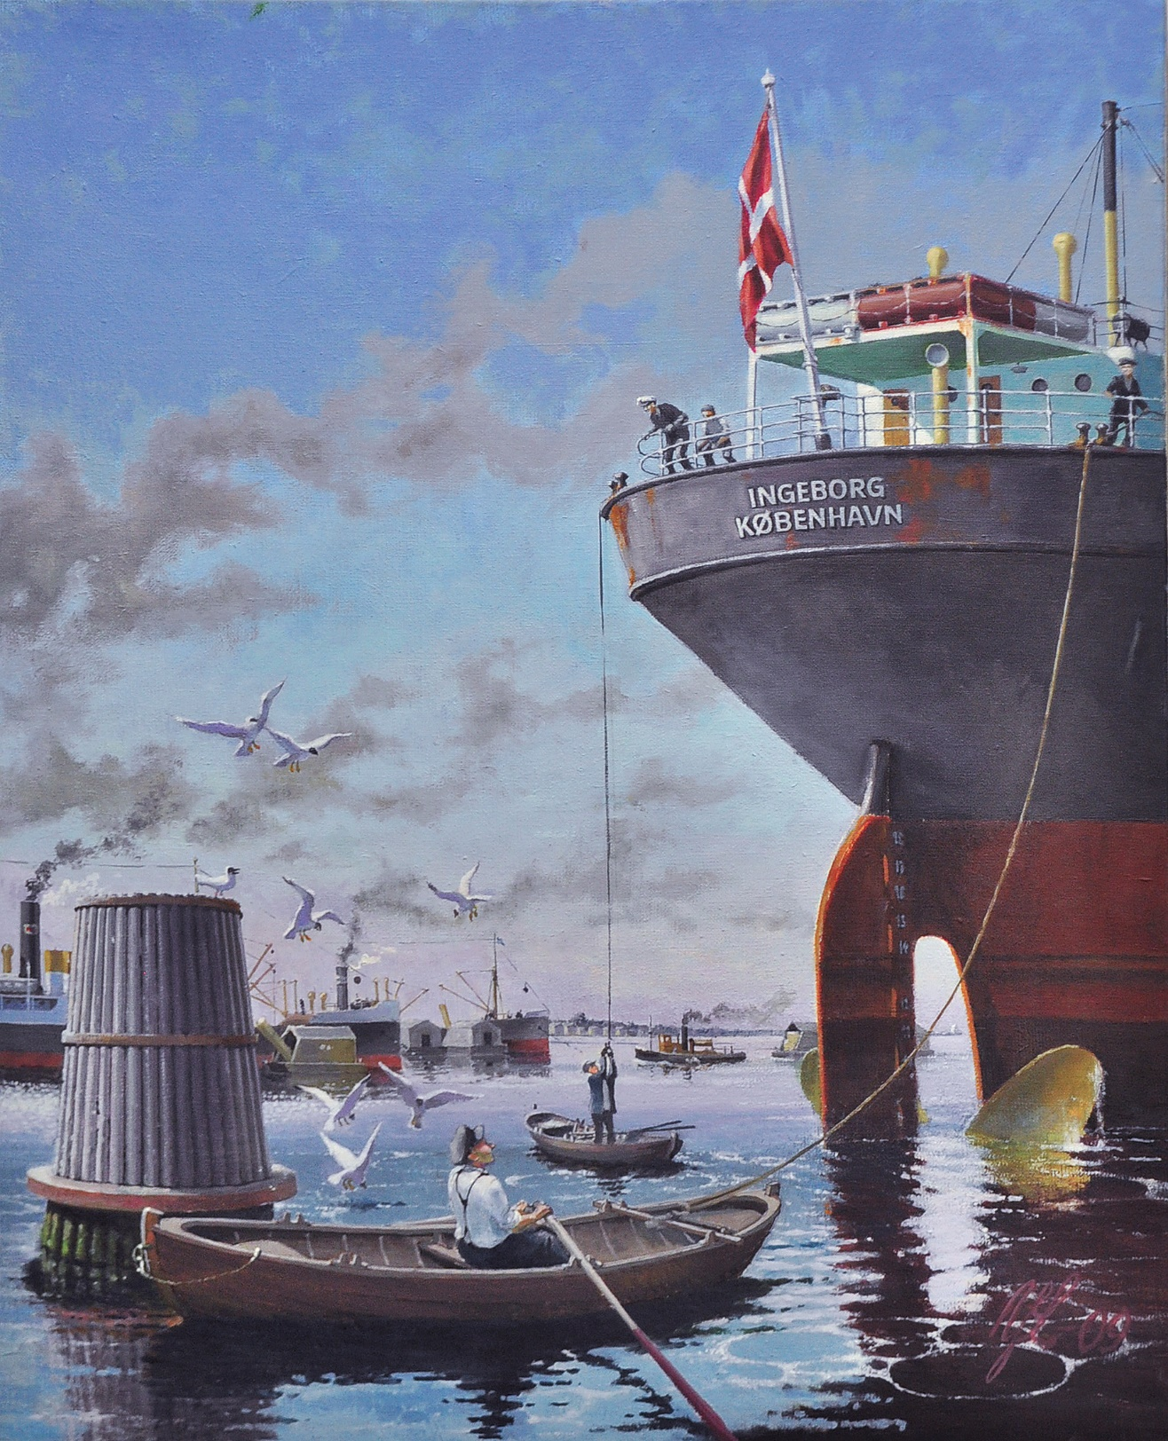

s. 29 Bootsmannit kiinnittämässä laivaa diktaaliin.
”Bootsmanni” oli uuraalaisten antama nimitys Uuraan ja Ravansaaren nuorille miehille, jotka toimivat laivojen kiinnittäjinä. He jopa kilpailivat siitä kuka ja ketkä saavat kyseisen tehtävän. Kun kuuli laivan visselin tulohuudon, niin kiireesti laivaa vastaan. Valppaimmat ja nopeimmat onnistuivat useimmin.

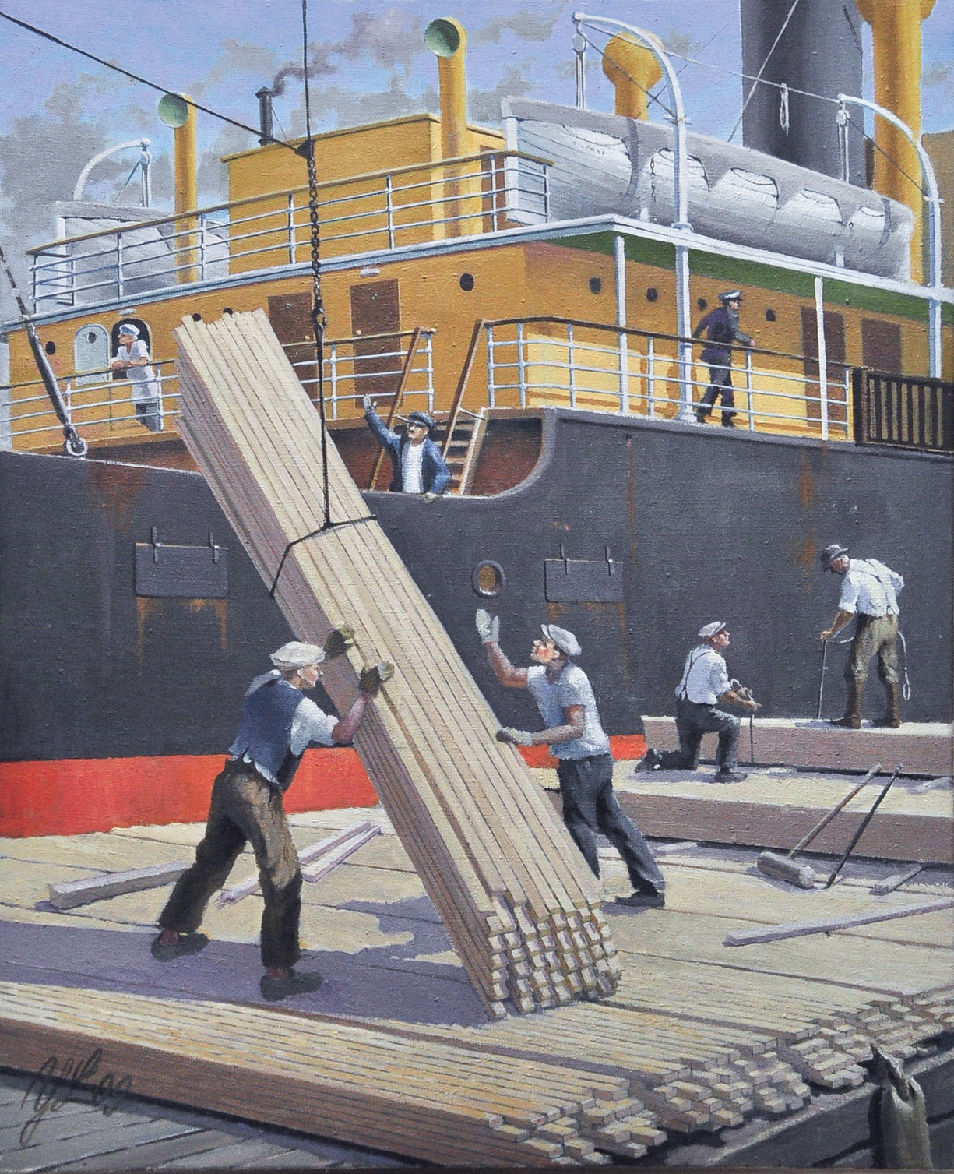

s. 38 Hii-op! Taakka valmiina nostettavaksi avoroomusta ”onkarin” uumeniin.

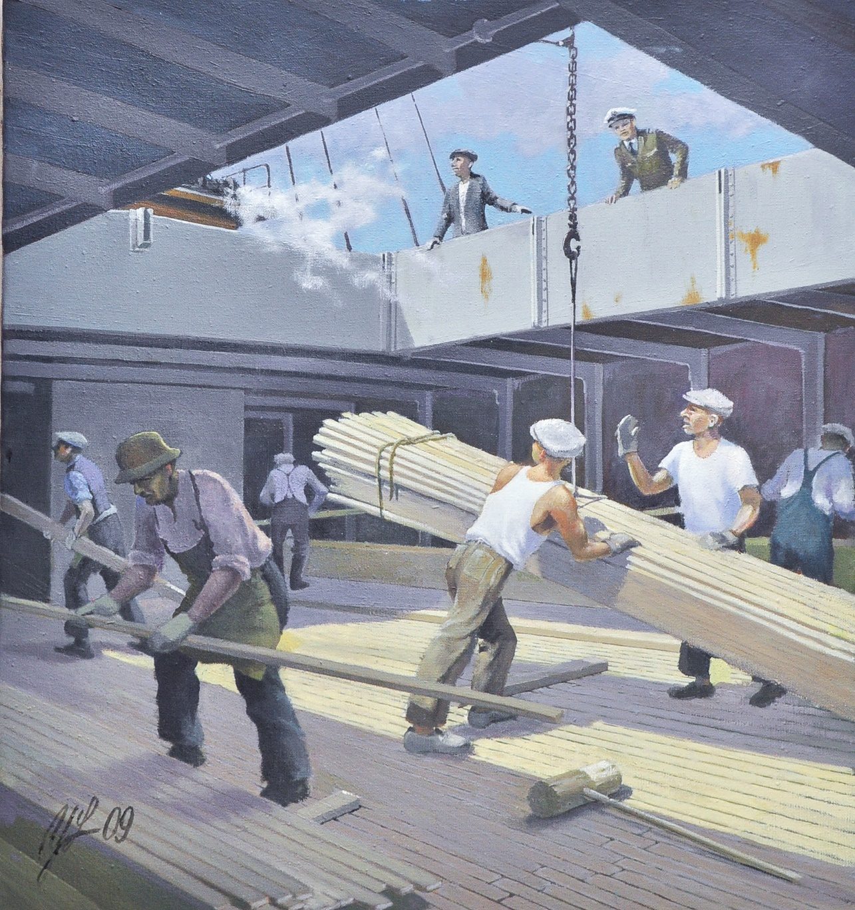

s. 39 Lekoo! Taakka laskeutuu laivan ruumaan.
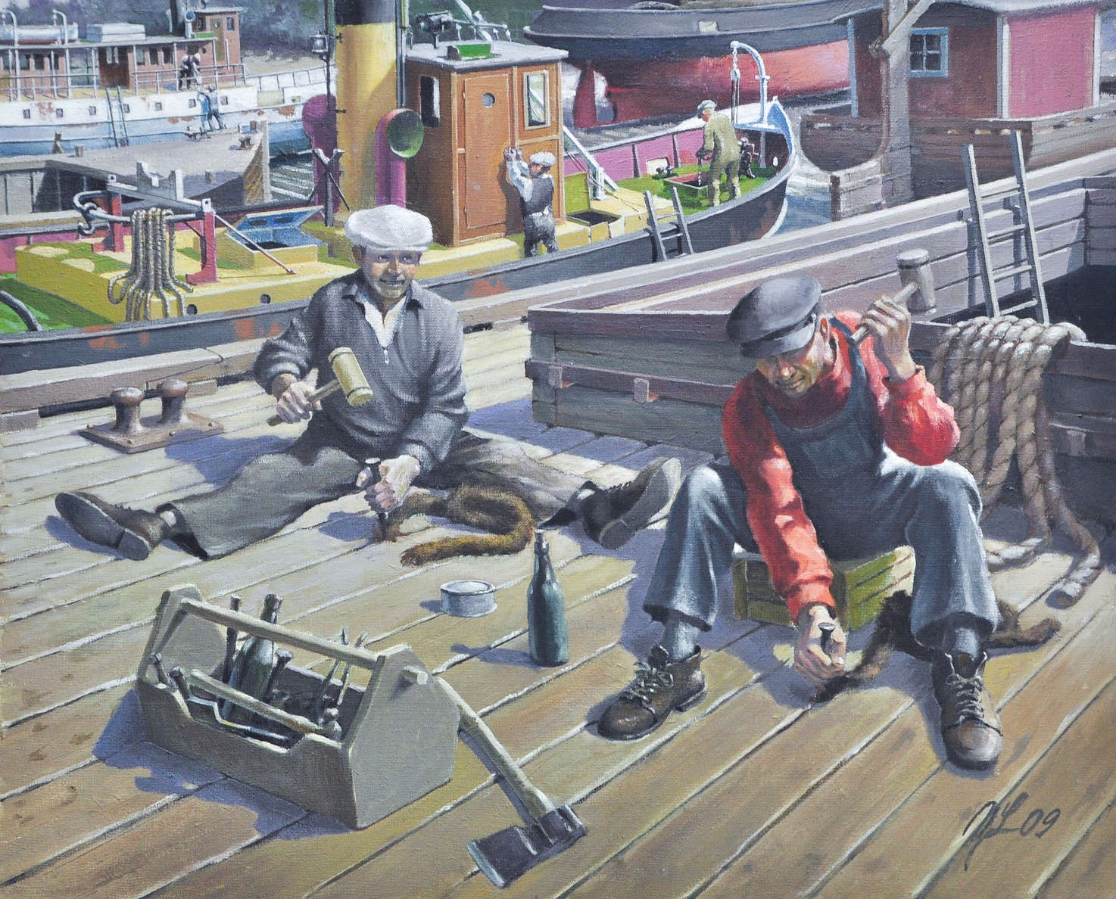

s. 57 Menossa lotjan kannen riveys Virolaisen telakalla Ravansaaressa.
Kannen lankut tiivistettiin tervariveellä riveraudan ja muskelin avulla. Jokainen sauma piettiin riveyksen jälkeen. Lopulta proomut saivat pinnalleen kauniin tervapinnan.
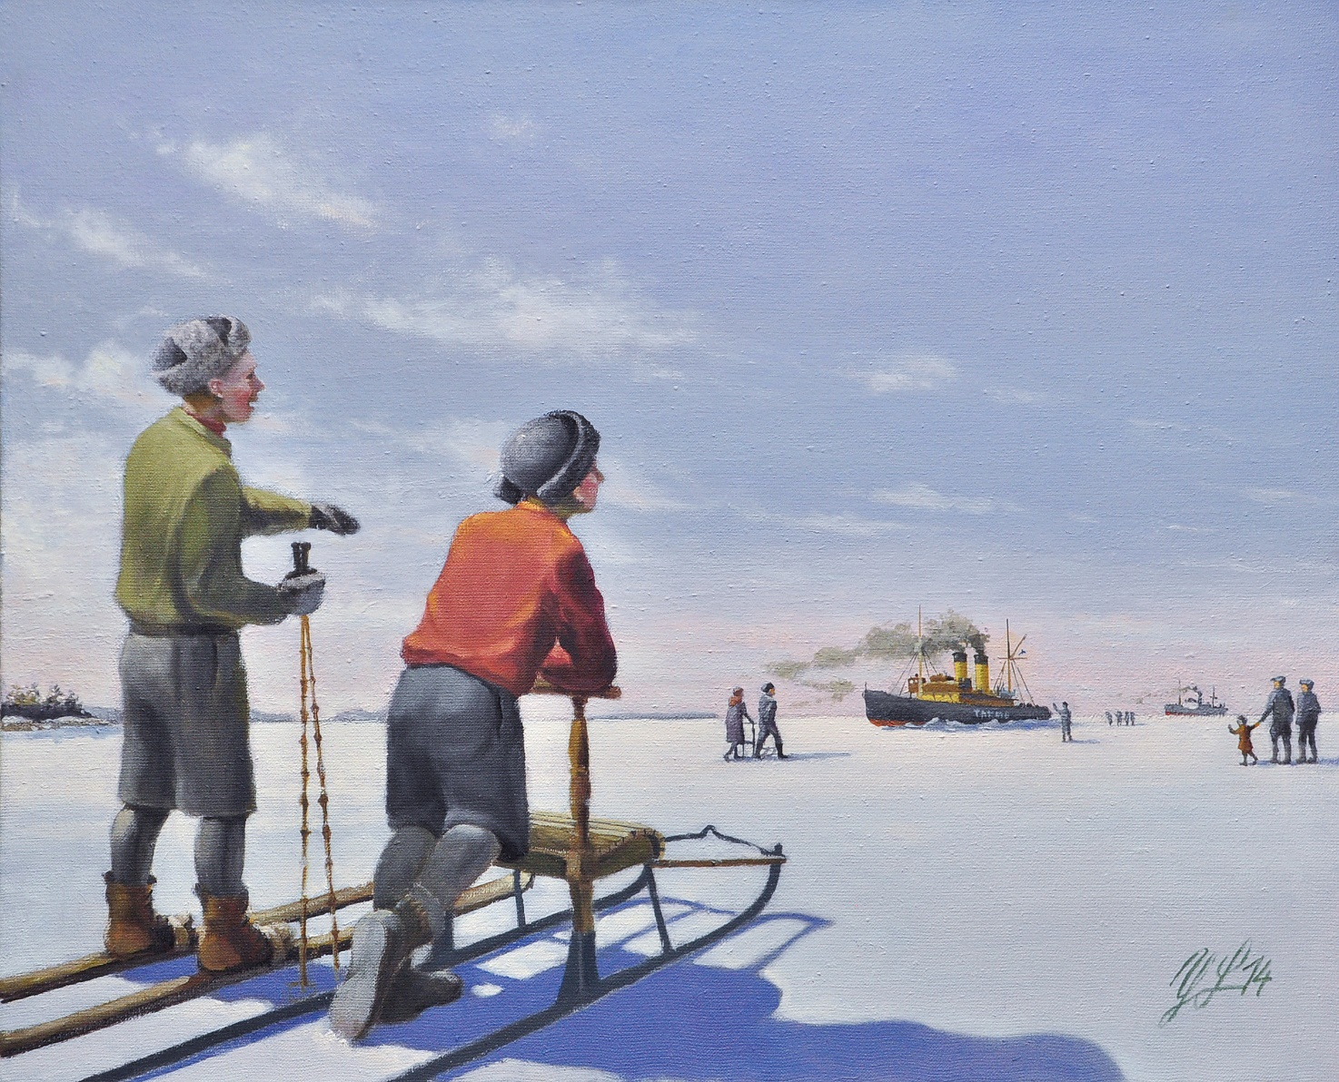

s. 59 Murtaja tulloo! Pitkään odotettu hetki – kevät ja uuden lastauskauden alku. Uuraan kevät oli työn ja toimen aikaa. Silloin valmistauduttiin vastaanottamaan kesän kiireistä sataman eloa ja touhua.
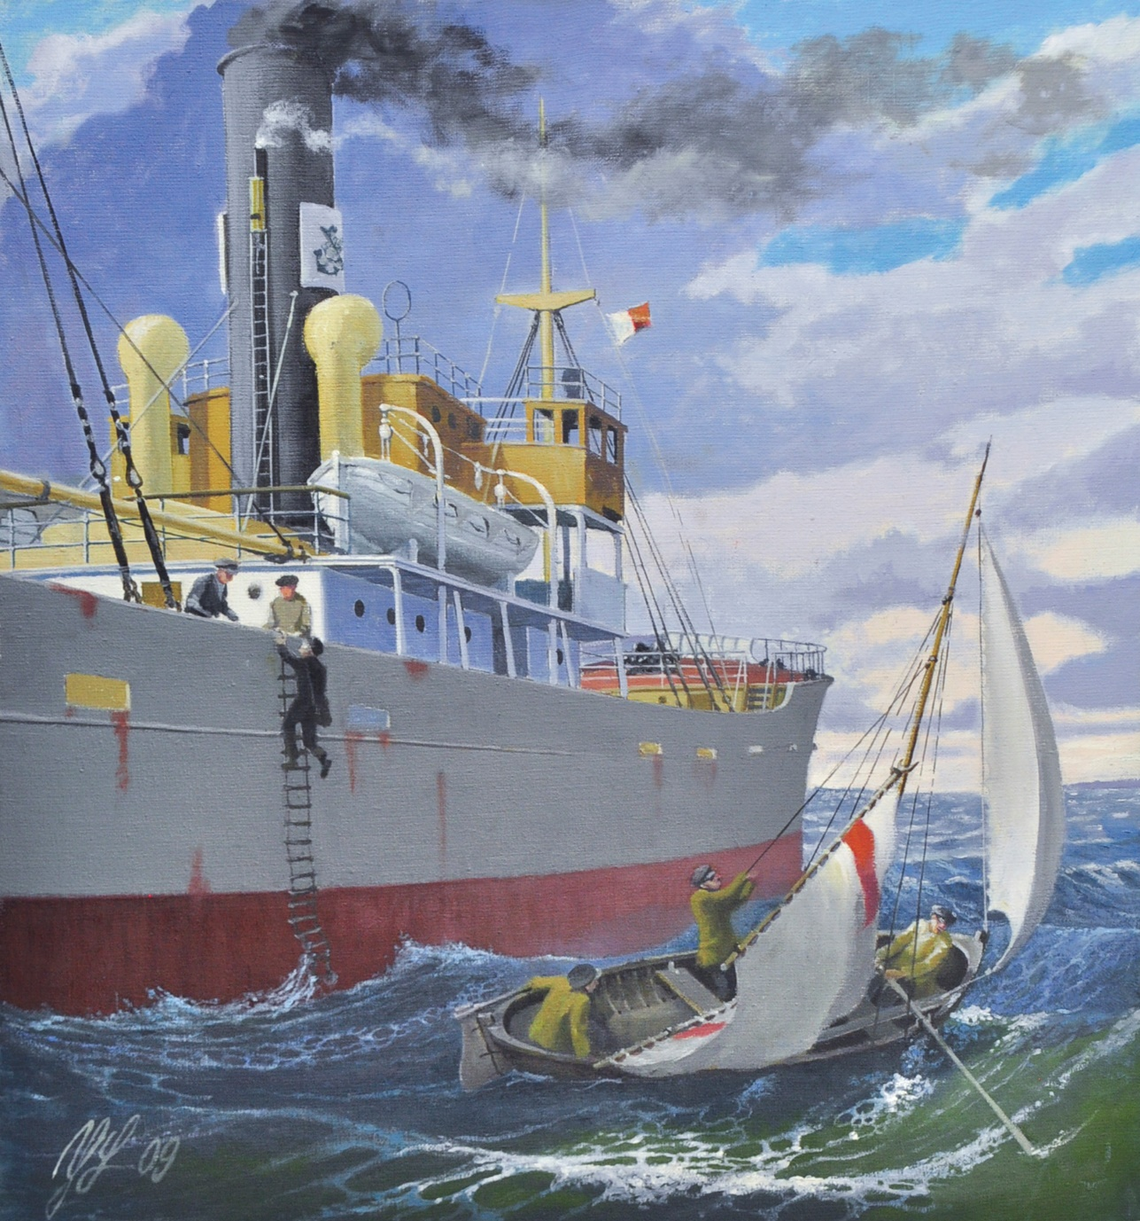

s. 61 Luotsi – haapio on tuonut luotsin laivalle.
Haapio = palko- eli haaparuuhi. Kun yksipuiseen haapioon lisättiin yksi tai kaksi laitalautaa, olikin käsillä vene. Haapiota voi hyvällä syyllä sanoa kaikkien veneiden äidiksi. Näin myös siitä syystä, että haapio syntyy naarashaavasta.

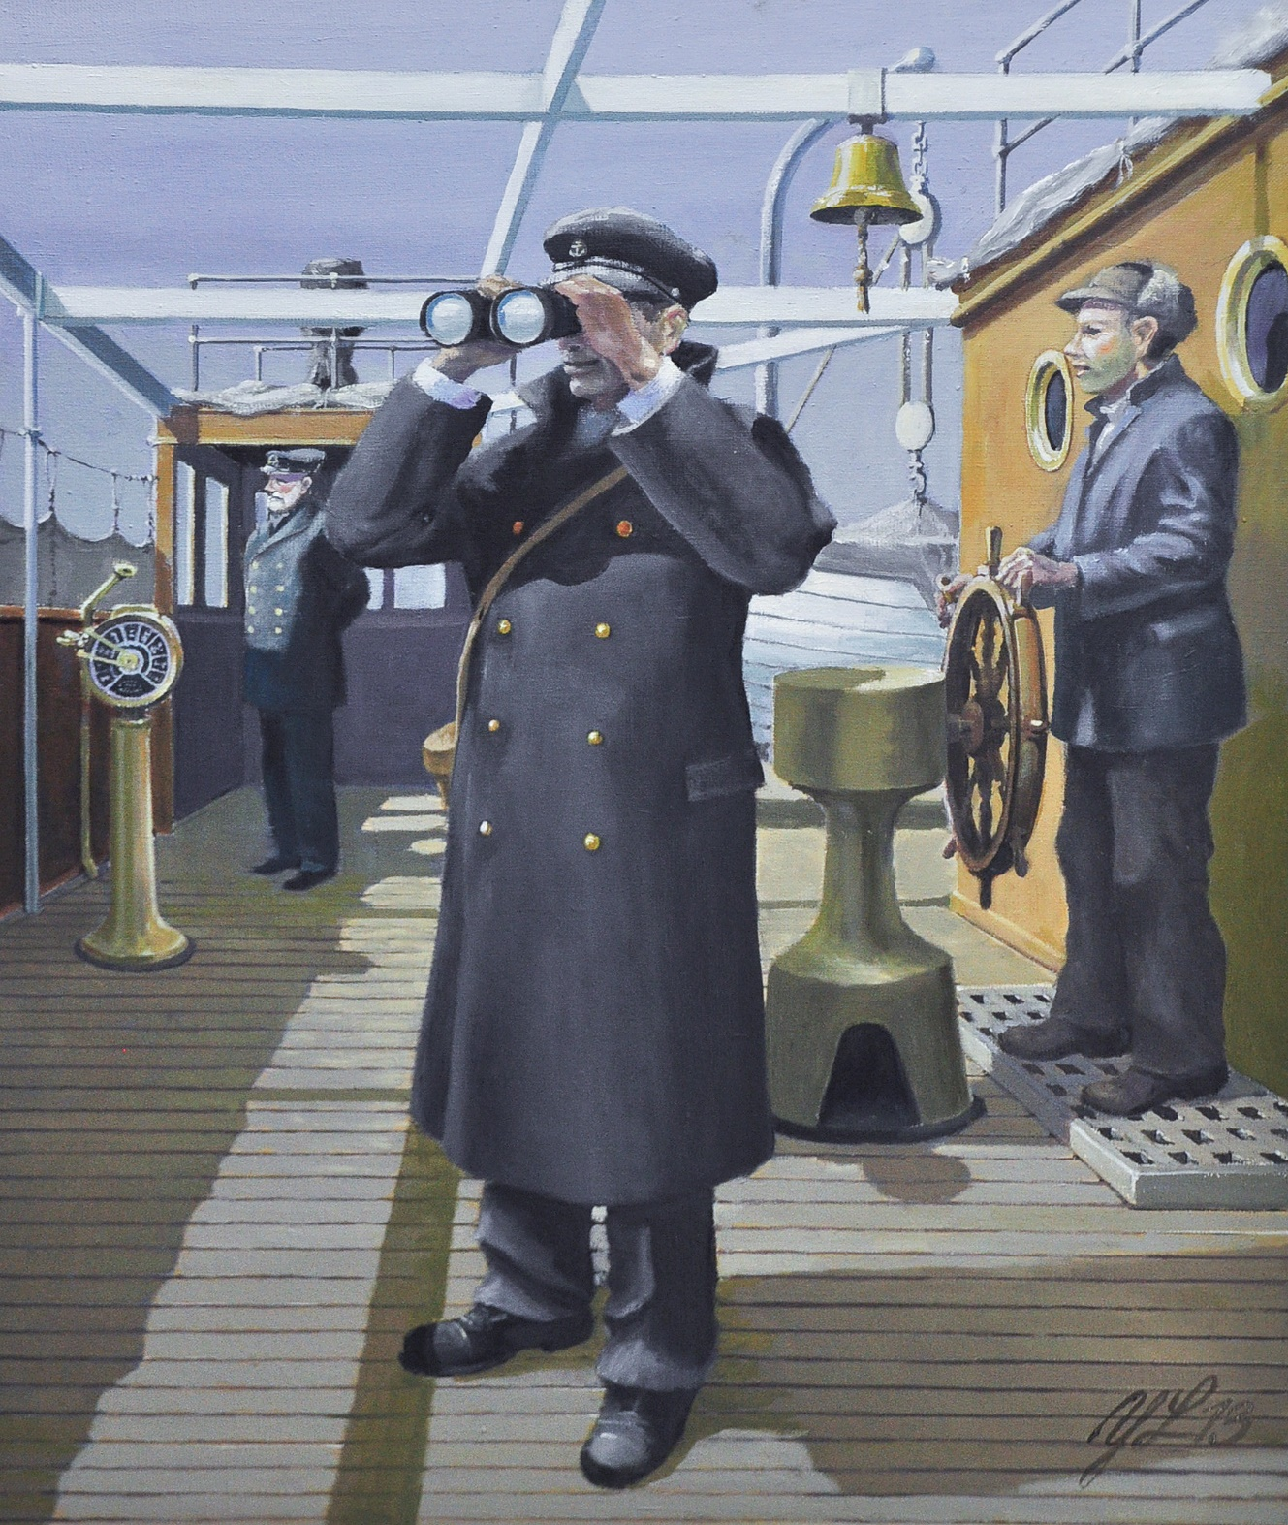

s. 62 Laiva luotsin varmassa ohjauksessa.
Luotsin ammatti ”periytyi” isältä pojalle. Siitä todistuksena ovat Pusan, Pirhosen, Tiirakarin, Muurosen, Tvillingin, ym. Ravansaarella asuneet luotsisuvut.
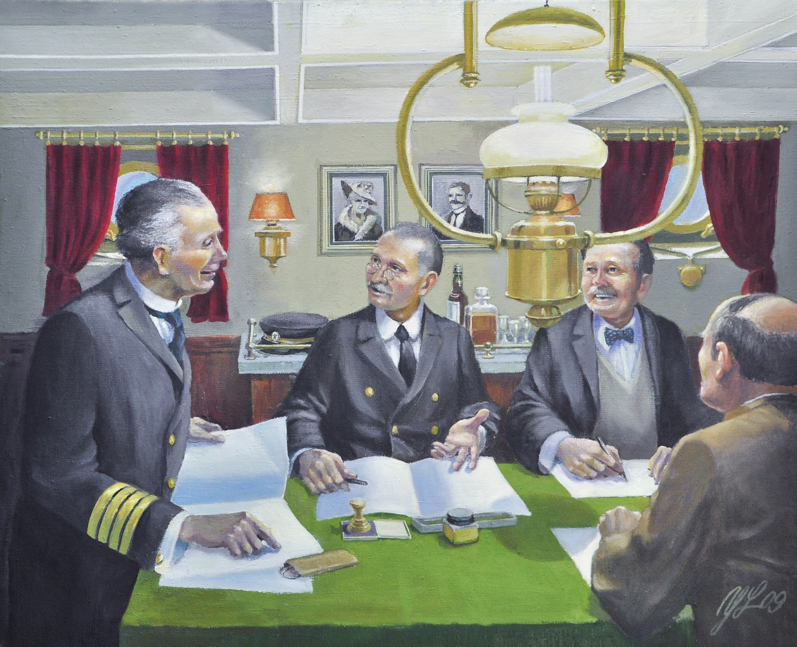

s. 63 Laivan tuloselvitys. Tulli ja meklari kapteenin salongissa.
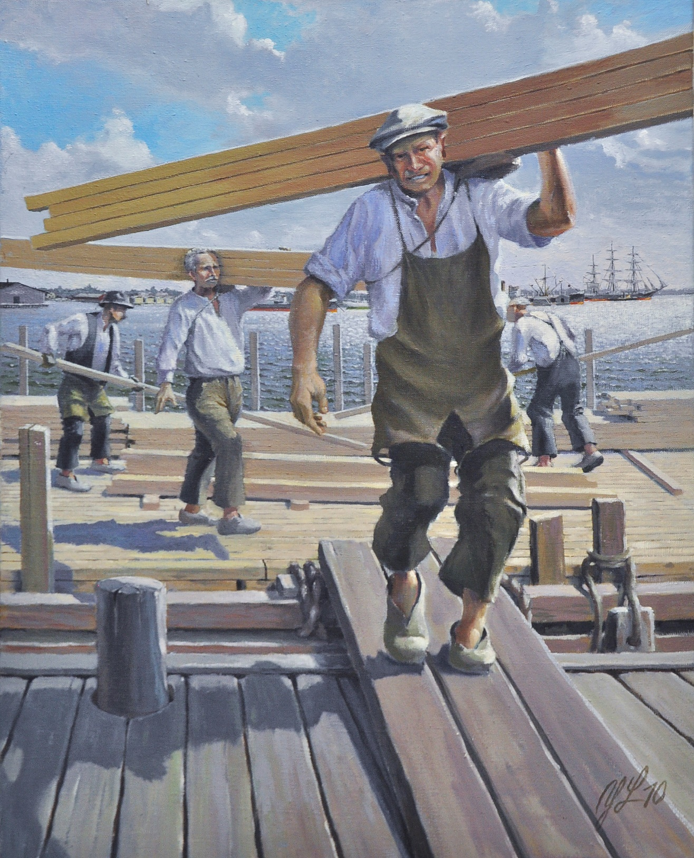

s. 65 Olkalihakset kovilla. Lastin purkausta lotjasta lautatarhalle.
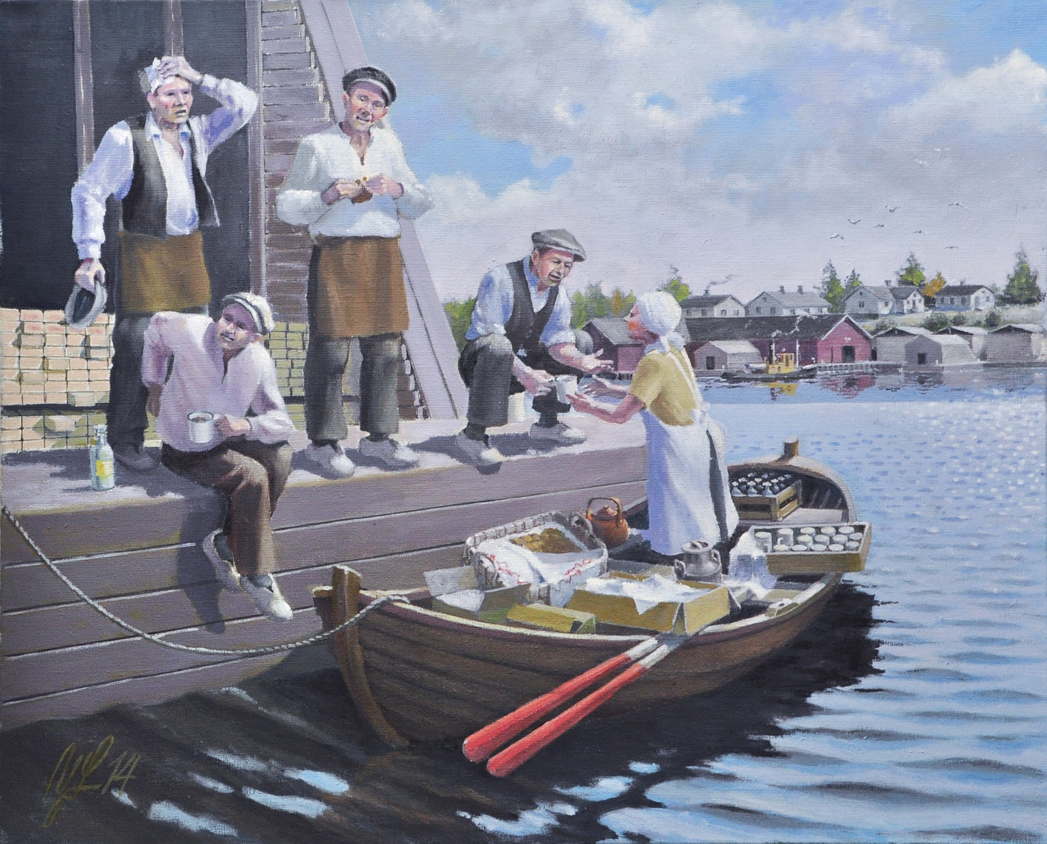

s. 71 Paattikauppias tärkeässä työssään.
Paattikauppiailta sai lastaustöissä ollut väki kahvit ja tuoreet vehnäset, jotka kauppias oli yöllä leiponut.
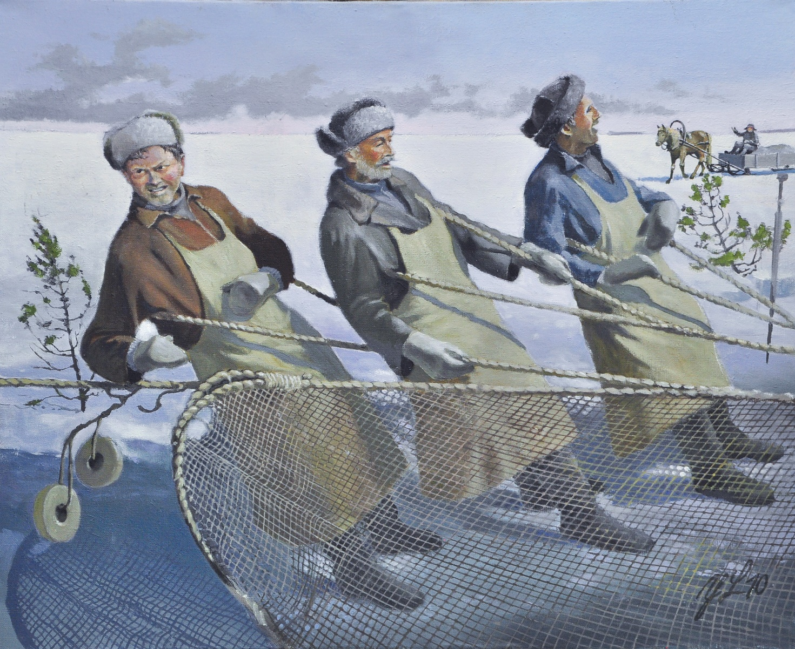

s. 95 Nuotanvetäjät ja raassali Suomenlahden ulapalla.
Raassalit = voi verrata huoltojoukkoihin, jotka mm. ostivat kalastajilta jäältä kalat, veivät ne Viipuriin, toimittivat kalastajien antamien listojen mukaiset asiat, jne.
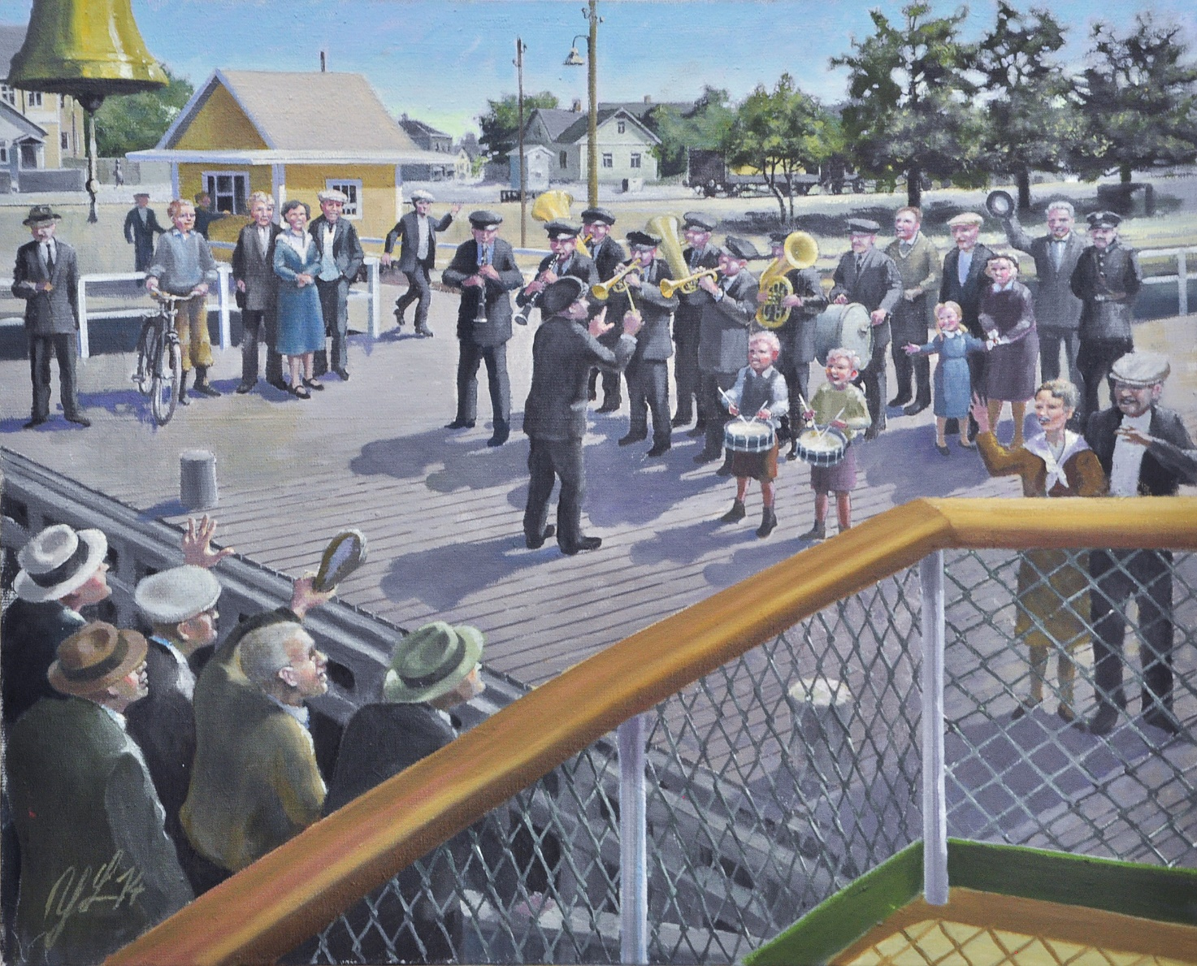

s. 119 Soittajatoverit saattamassa painijoukkuetta kilpailumatkalle Uuraan puot’ryvillä.
Puot’ryki = laivalaituri.
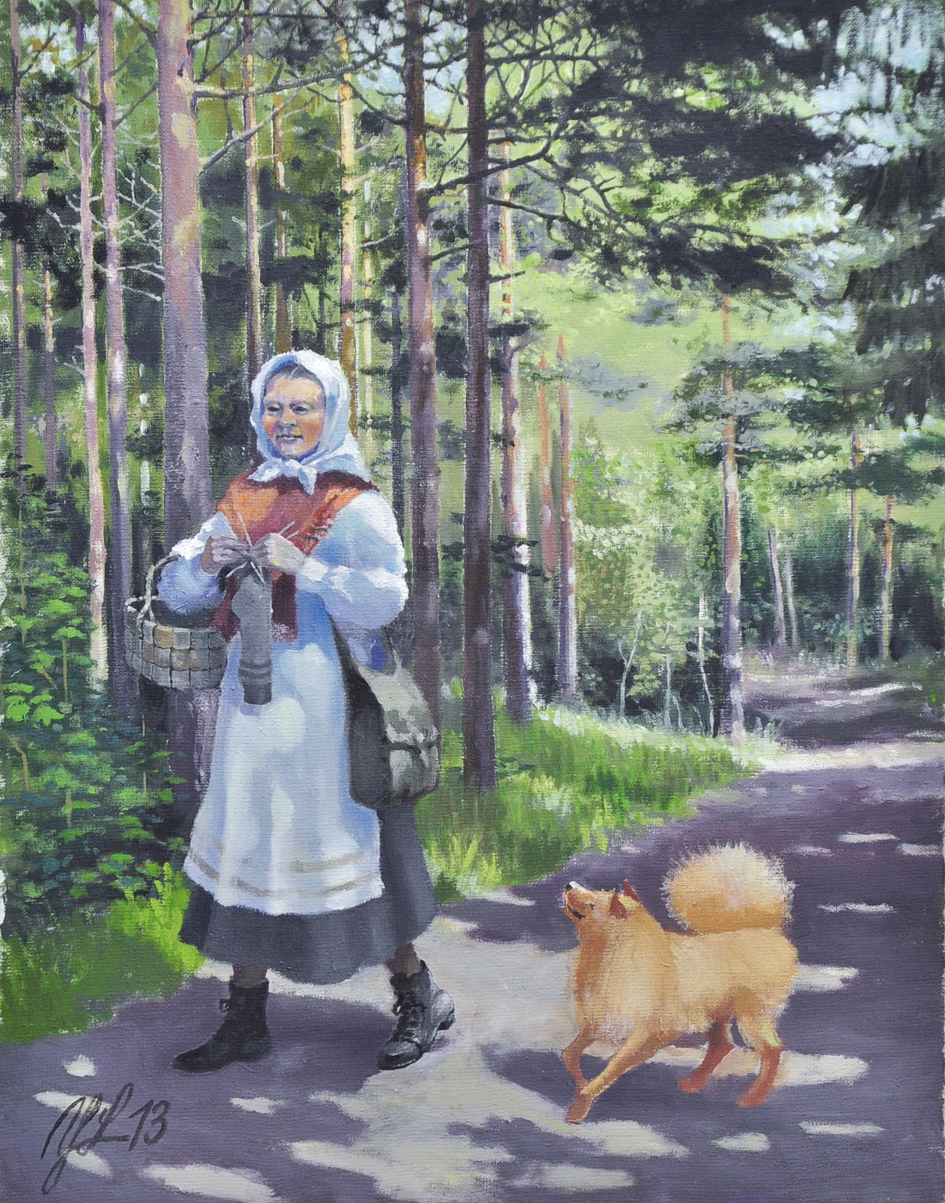

s. 127 Saariston naisten toimeliaisuutta ja ajan käyttöä.
1800-luvulla elänyt Kaalikosken emäntä kutoi kauppareissulla Uuraaseen. Matkalla saattoi tulla valmiiksi jopa sukkapari – tai yksi sukka ainakin.
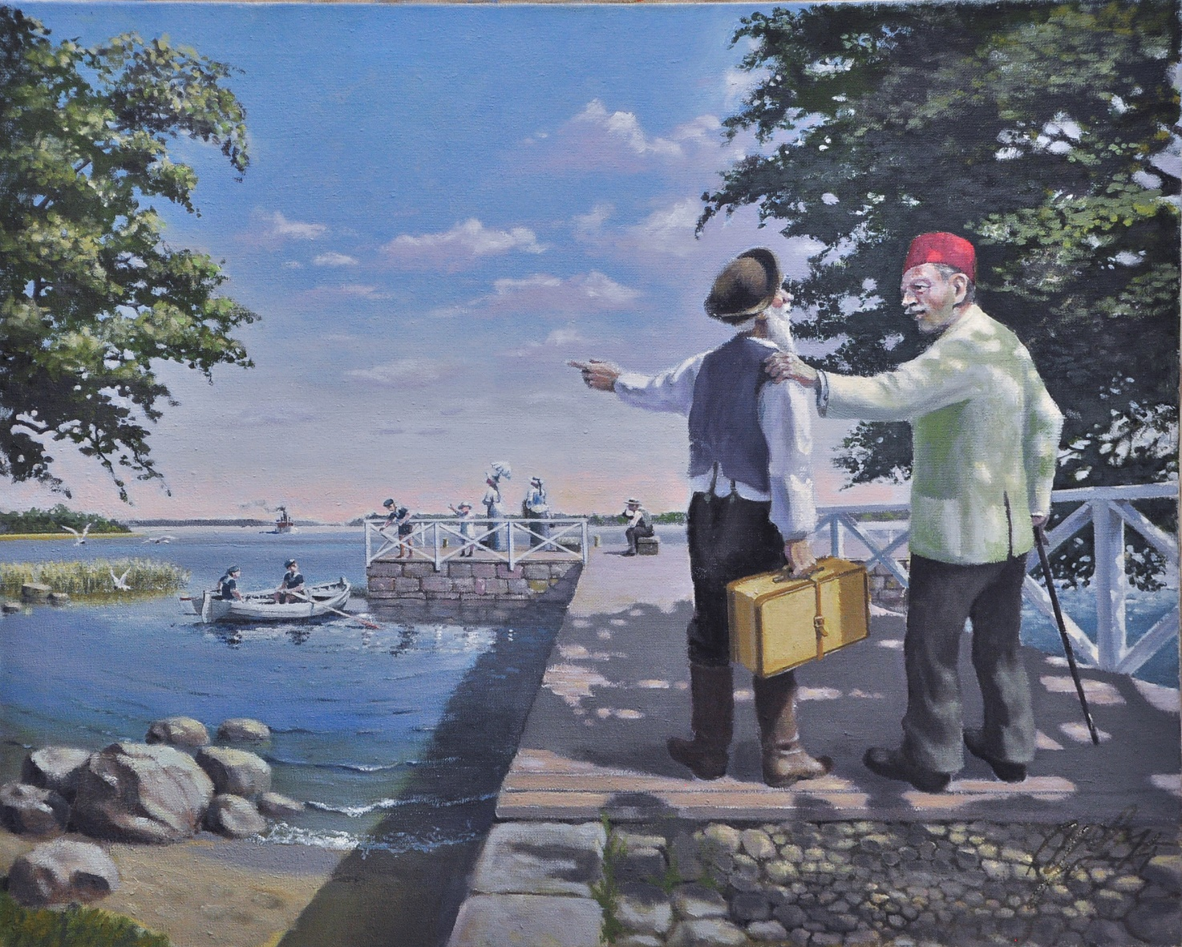

s. 133 Julius Starckjohann ja Viipuriin matkaava tilanhoitaja ”brygganilla”.
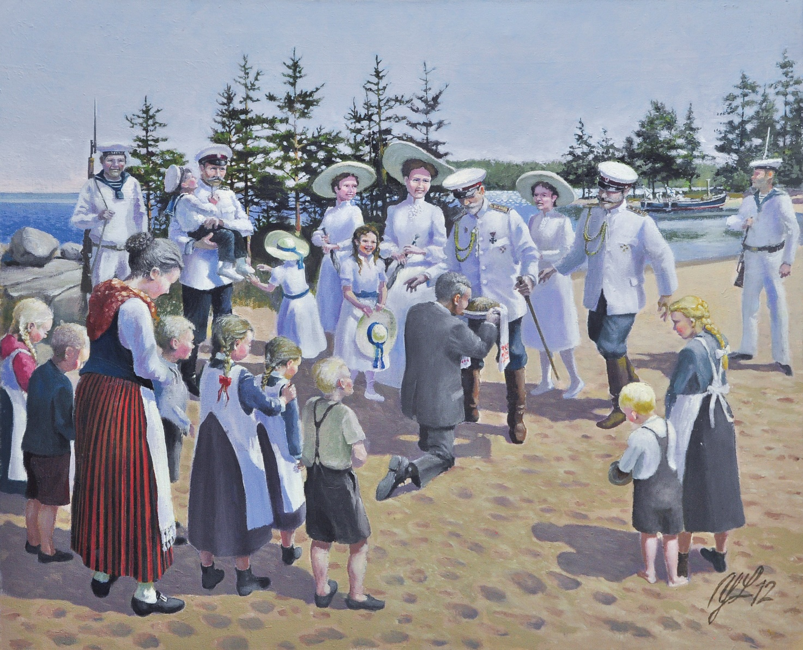

s. 137 Keisarin seurue Lehtisaaressa saa asukkailta kunnioittavan tervehdyksen ja tervetulotoivotuksen. Tsaarille ojennettiin leipä ja suolaa perinteen mukaisesti.
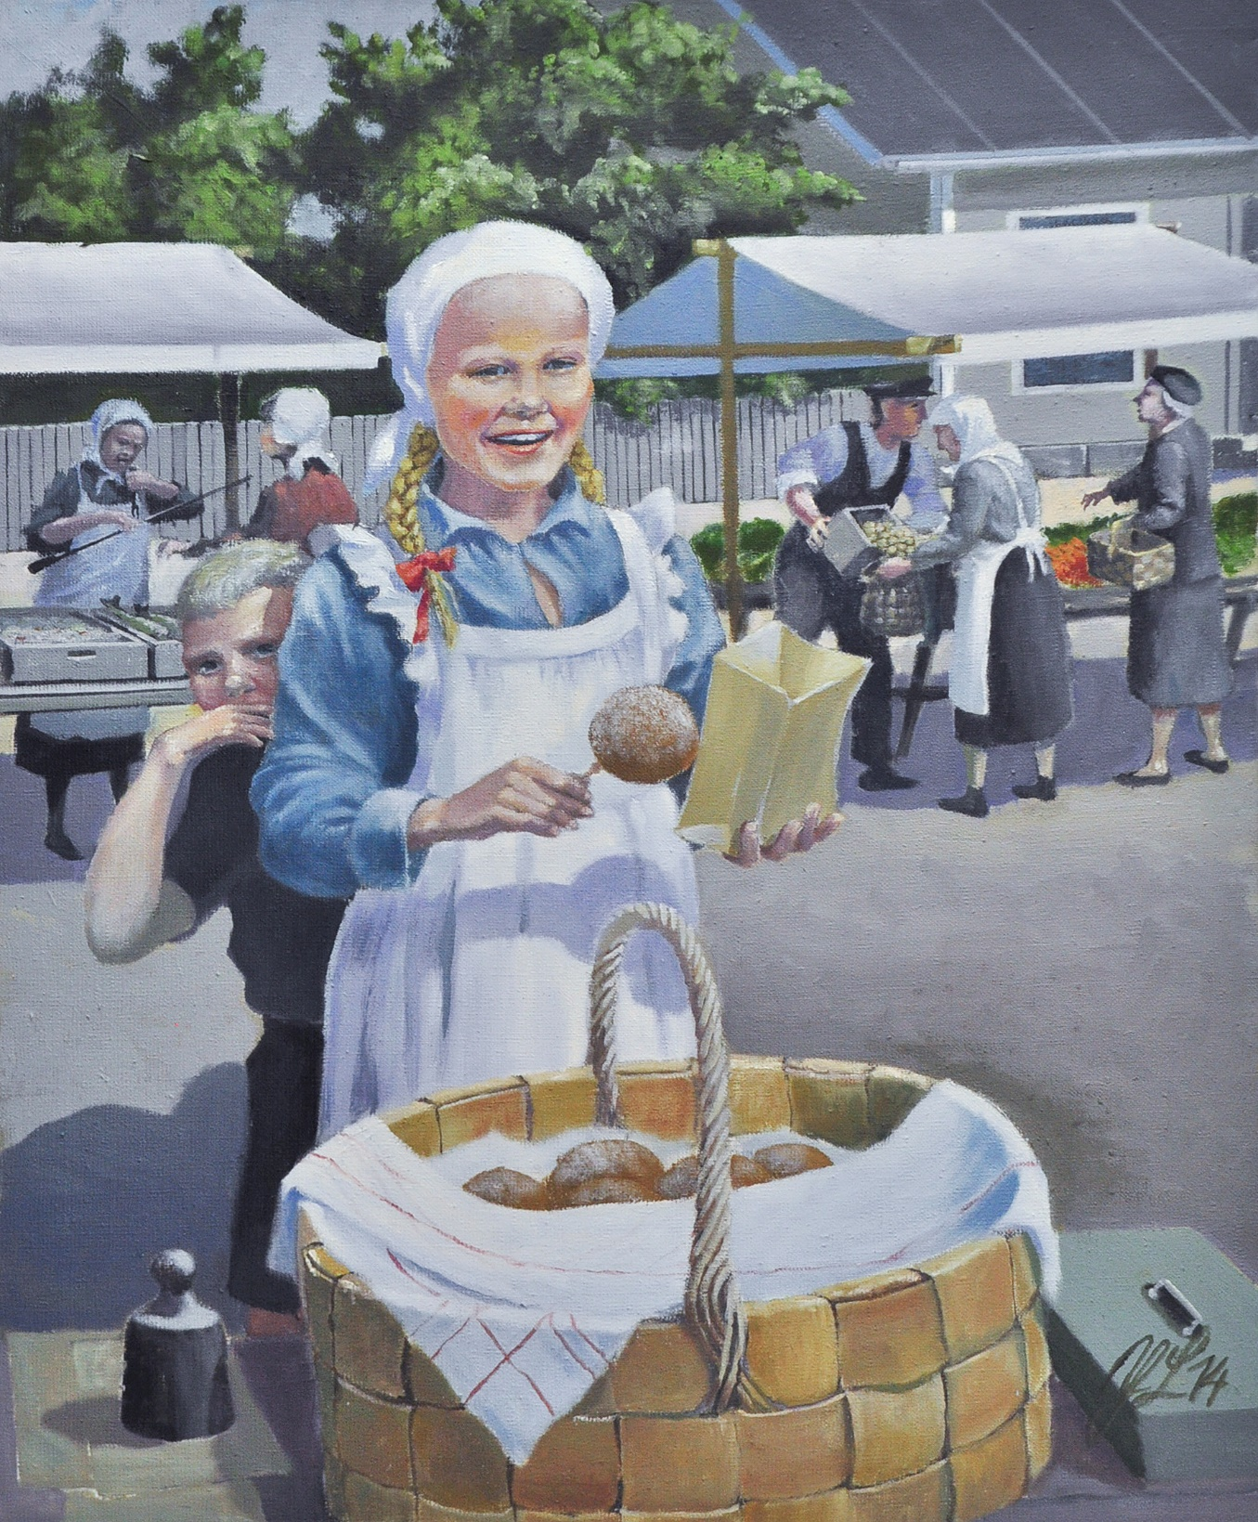

s. 144 Muuan paattikauppias oli laittanut jälkikasvunsa hankkimaan perheelle lisätuloja. Sisarukset Ella ja Eino myivät Uuraan torilla puot’rannassa munkkeja ja kauppa kävi vilkkaana.
Eräs asiakas saatuaan munkin käteensä esitti toivomuksen saada sellaisen, jossa olisi runsaasti sokeria. Myyjätyttö vastasi silmät kirkkaina: ”Kyllä niissä kaikissa oli kotoa lähtiessä saman verran sokeria, mutta kun tuo Eino nuoli ne”.
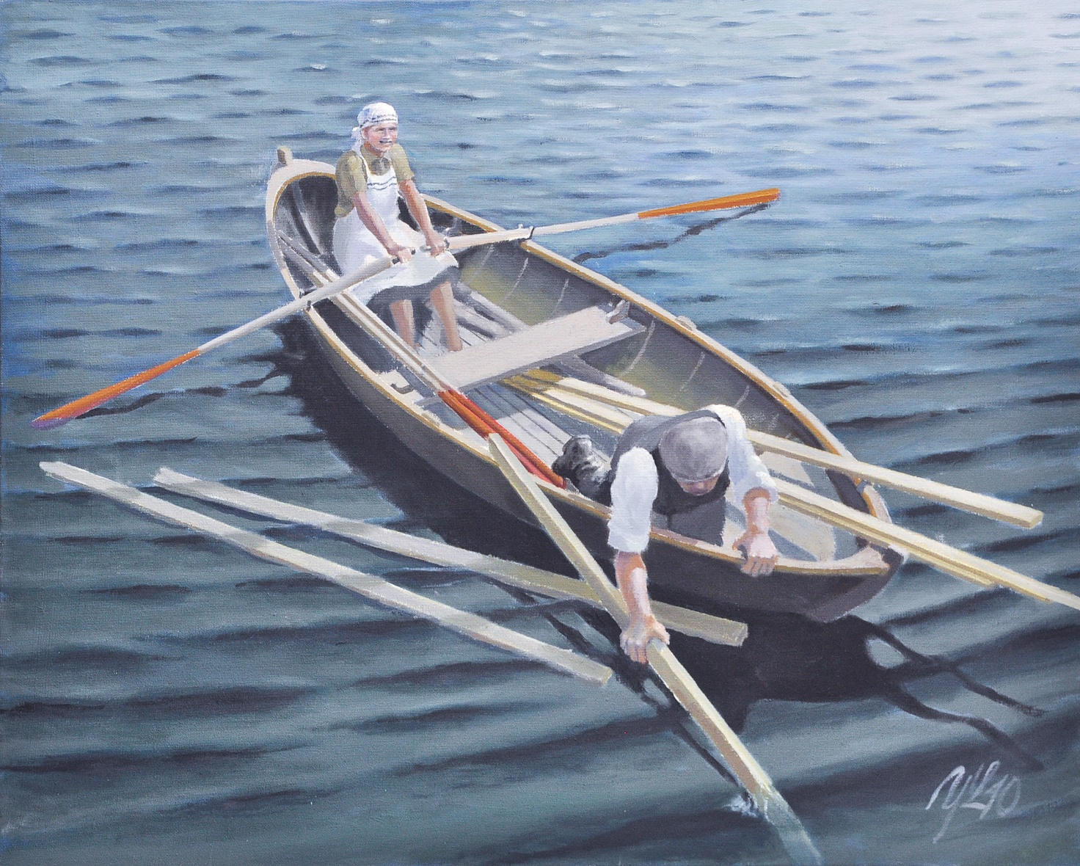

s.145 Haparinsoutu ei ollut varsinainen ammatti, mutta ahkera soutaja saattoi saada melkoisen ”luontaisedun” kerätessään talteen lastaustyössä mereen joutuneen puutavaran. ”Hapari” tarkoitti kaikkea muutakin ”meren antamaa”, jota rannoilta jatkuvasti kerättiin ja saatiin.
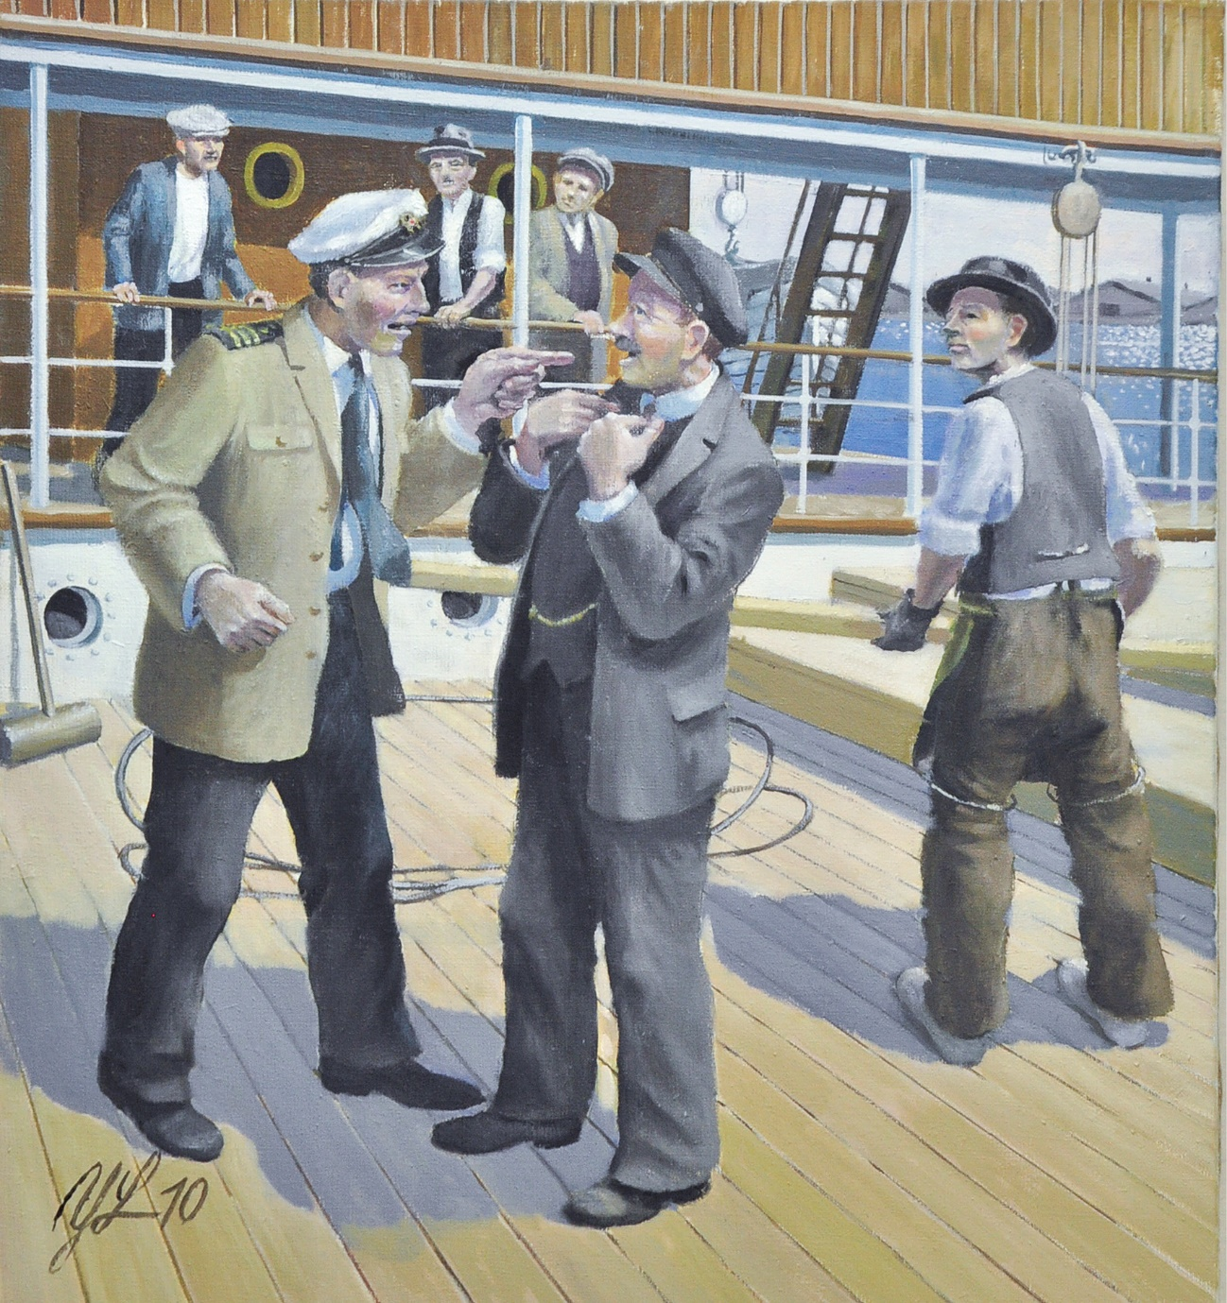

s. 150 Usein laivayhtiö tarjosi lastauksen kestäessä lastaussakin täkkipomolle ruuan. Jos oltiin aikataulusta myöhässä, niin laivan perämies saattoi moittia täkkipomoa. Kieliä ymmärtämättömille kyselijöille täkkipomo vastasi: ”Taas käskiit syömään”.
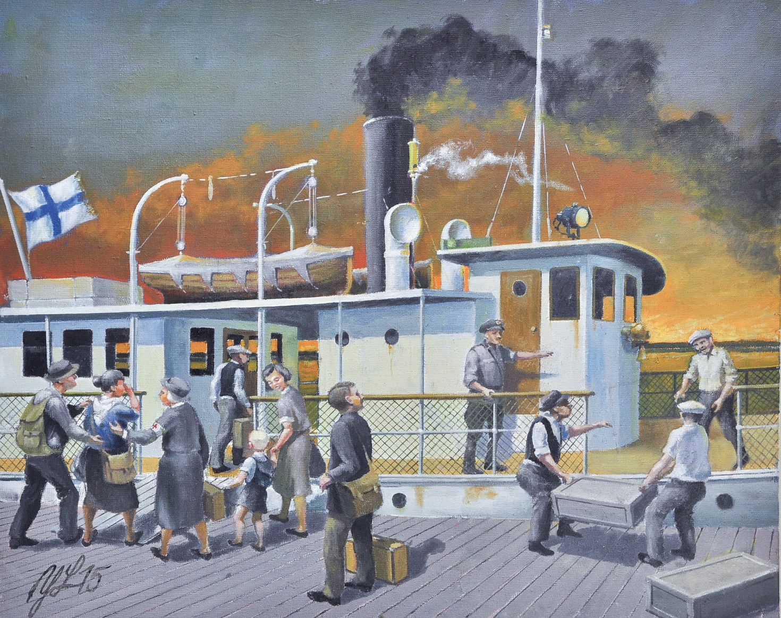

s. 179 Viimeinen laiva Uuraasta.
Päämaja määräsi keväällä 1944 Toivo Koskelaisen itäisen Suomenlahden Vesitiepiirin käyttöön tehtävänään pienen matkustajalaiva s/s Laineen päällikkyys. Kesäkuussa Viipurin ollessa jo lähes tyhjä siviiliasukkaista sai Koskelainen määräyksen nopeasta Uuraan ja Ravansaaren evakuoinnista. Hän kuljetti saarelaisia ja heidän tavaroitaan vauhdilla Karppilaan. Päivät ja yöt olivat yhtä menoa!
Toivo Koskelainen toteaa: ”Tuntui luonnottomalta, että tuo ennen elämää kuhissut paikka, laivoja ja merimiehiä ympäri maailmaa, - oli kuollut”.

